Reuso

1. Aponte 3 beneficios e 3 problemas relacionados a reuso.

**Beneficios:**

* Melhores índices de produtividade;
* Produtos de melhor qualidade, mais confiáveis, consistentes e padronizados;
* Uso efetivo dos especialistas no desenvolvimento de artefatos reutilizáveis;

**Problemas:**

* Barreiras psicológicas: síndrome do não foi inventado aqui;
* Compreensão dos artefatos recuperados;
* Barreiras legais e econômicas;

1. Crie o diagrama de Classe do seu projeto de fabrica pensando no reuso dos componentes que do software.

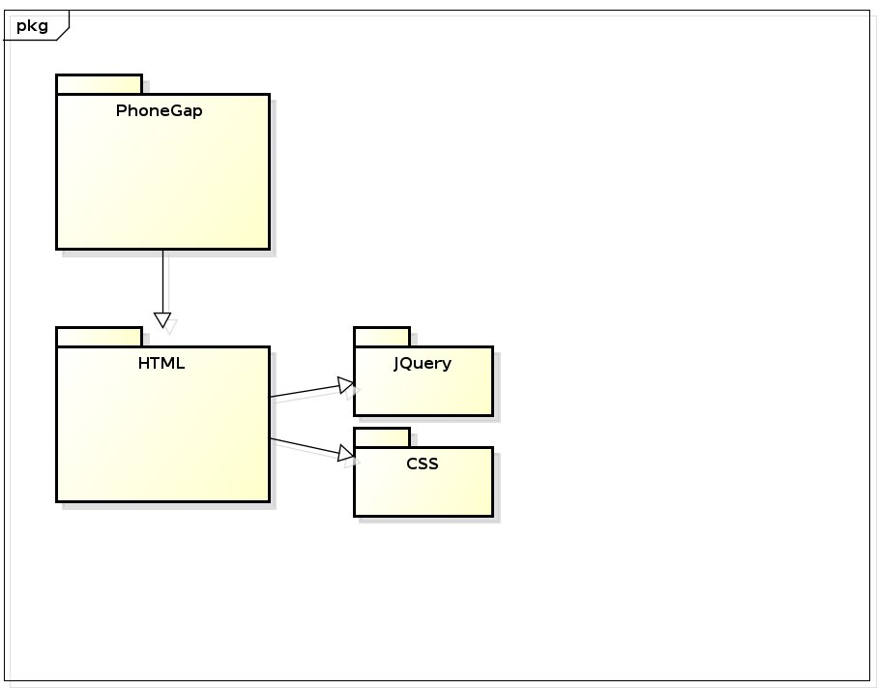

1. Informe que componentes foram construídos pela fabrica, que componentes já existiam na fábrica e que componentes serão adquiridos de terceiros.

Componentes já existentes:

* HTML;
* CSS;
* PHP
* AndroidMainfest.xml

Componentes de terceiros:

* Cordova
* JQuery
* JQueryMobile
* JavaScript
* Twitter Bootstrap
* Intel XDK

1. Aponte as situações onde estes componentes podem ser reutilizados.

* Em um futuro aplicativo de noticias para android.